JavaScript

Kaj je JavaScript

Programski jezik JavaScript omogoča dobro osnovo za razumevanje spletnega programiranja, kot tudi odlično osnovo za učenje naprednejših programskih jezikov, kot so C++ ali JAVA. (Pozor, JavaScript in JAVA ni isti programski jezik)
Programski jezik JavaScript je nastal leta 1995, vendar se ga vsako leto zaradi vse večjih zahtev po interaktivnih spletnih strani in s tem posledično boljše uporabniške izkušnje, uporablja vse več. Brez JavaScripta ne bi bilo sodobnega spleta v obliki, kot ga poznamo danes. Že samo Google ima v ZDA odprtih več sto prostih delovnih mest za JavaScript programerje.
Skratka, JavaScript je odličen za pisanje programčkov, ki tečejo znotraj HTML-ja. Tako spletne strani oživijo in omogočajo interakcijo z njimi.

Kar začnimo
Programirati boš začel v JavaScript Consoli. Zaženi Chrome, klikni desno tipko miške in izberi Preglej.

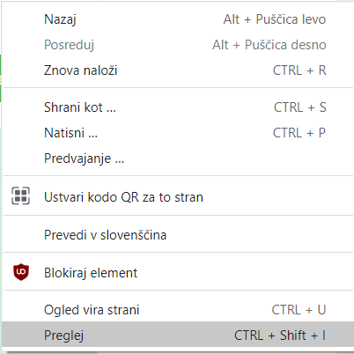
Nato desno zgoraj klikni na Console.

V konzolo sedaj zapiši nekaj računov.
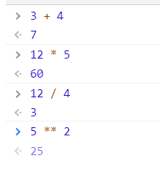
Preprosto, kajne? Seveda pa JavaSript ni le preprost kalkulator.
V konzolo prepiši spodnji program. Ker je program več kot enovrstični, se v naslednjo vrstico premakni tako, da pritisni SHIFT-ENTER.

// Enovrstični komentar
/*
Večvrstični
komentar.
/*
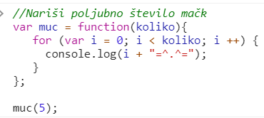
Funkcijo muc smo poklicali 5x, zato se je narisalo 5 mačk. Številko lahko spreminjaš.

Na koncu programa zopet pritisni ENTER in nariše se 5 mačk:
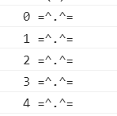

Podatki in spremenljivke
Poglejmo si 3 različne tipe podatkov:
- Številke: na primer 5
- Besedilo: »Besedilo je vedno v navednicah.«
- Booleans: ima dve vrednosti: true in false

Številske operacije
Seštevanje: +
Odštevanje: -
Množenje: *
Deljenje: /
Potenca: **
Uporaba oklepajev: pomemben je vrstni red operacij, zato si pomagamo z oklepaji.
V konzolo prepiši spodnja računa. Nato še sam sestavi nekaj računov. Uporabi vse številske operacije, ki so navedene zgoraj.
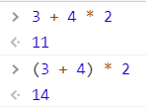

Spremenljivke

Spremenljivko vpeljemo z besedo var.
Stavka lahko tudi združimo in zapišemo krajše.
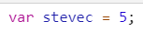
V konzoli napiši spodnjo kodo.
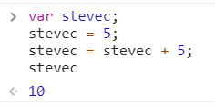
Na koncu vsakega izraza sledi podpičje.

Spremenljivko lahko povečamo za 1 z znakoma za seštevanje ++
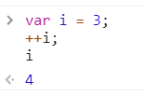
++ lahko dodamo tudi na koncu spremenljivke, a deluje nekoliko drugače.

Prepiši spodnjo kodo in ugotovi kako.
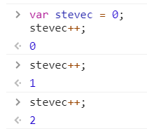

Zapis lahko krajšamo tudi pri prištevanju k spremenljivki:
Zapisa x = x + 5; je enka zapisu x +=5;
Besedilo mora biti vedno v navednicah.
Spremenljivka je lahko tudi besedilo:
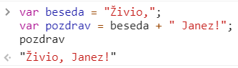
Z znakom + združimo vrednost spremenljivke (Živio,) in besedo Janez!.

S funkcijo lenght lahko določimo dolžino besede. Poglej si, kako.
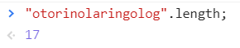

Boolova algebra
Programi se odločajo tako, da primerjajo spremenljivke, številke in nize. To počnejo z Boolovimi izrazi, ki dajo odgovor v obliki resnično (true) ali lažno (false).
< operator manjše
S tem preverimo, ali je 3 manjše od 5.
Poglejva si nekaj primerov.
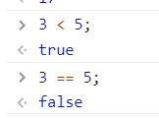
== operator je enako
S tem preverimo, ali je 3 enako kot 5.

Sestavi nekaj izrazov. Pri tem uporabi različne operatorje:
- == je enako
- != ni enako
- > večje
- < manjše
- >= večje ali je enako
- <= manjše ali je enako

HTML in JavaScript

Progran JavaScript je bil razvit z namenom, da doda interaktivnost statičnim HTML spletnim stranem. Z oznakama <script> in </script> ga vključujemo v HTML kodo:
Html kodo in JavaScript lahko pišeš v beležnico ali v kakšen drug brezplačen urejevalnik html kode.
Za vajo bomo html kodo urejali kar na spletni strani:
https://www.w3schools.com/

Odpri HTML urejevalnik:
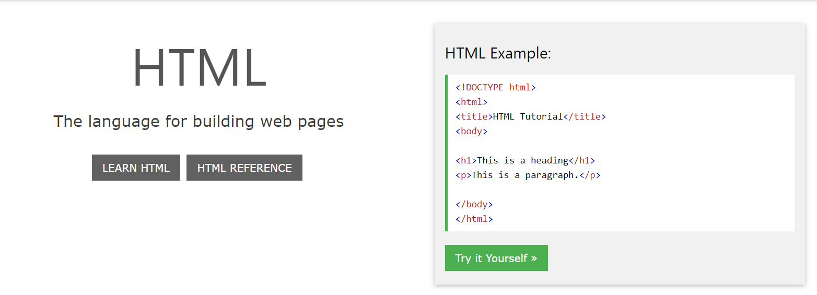

V levo okno prepiši spodnji program ter ga zaženi.

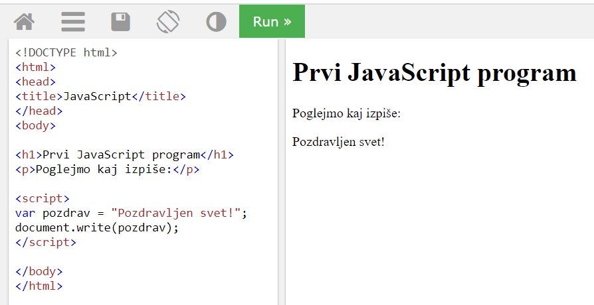
Program v html dokument izpiše vrednost spremenljivke pozdrav (Pozdravljen svet!)

Program lahko napišeš tudi v beležnico.
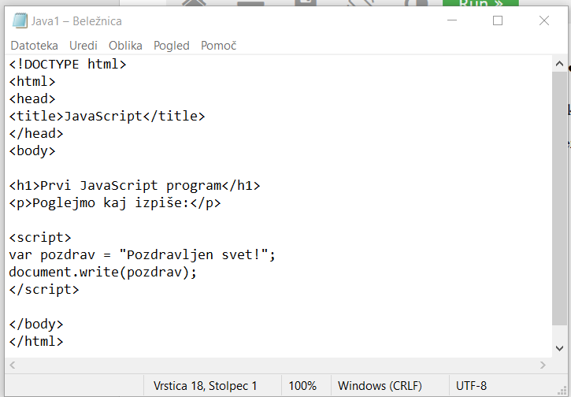
In ga nato shraniš kot html dokument.

Poišči mapo kamor si shranil dokument in ga zaženi.
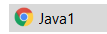

Pogojni stavki
V spodnjem primeru boš spoznal ukaza if in if-else. Ukaz if (če) sproži blok ukazov, če je pogoj resničen. Če je pogoj lažen program, ta blok preskoči.
Zavita oklepaja označujeta začetek in konec kode, ki sledi pogojnemu stavku.

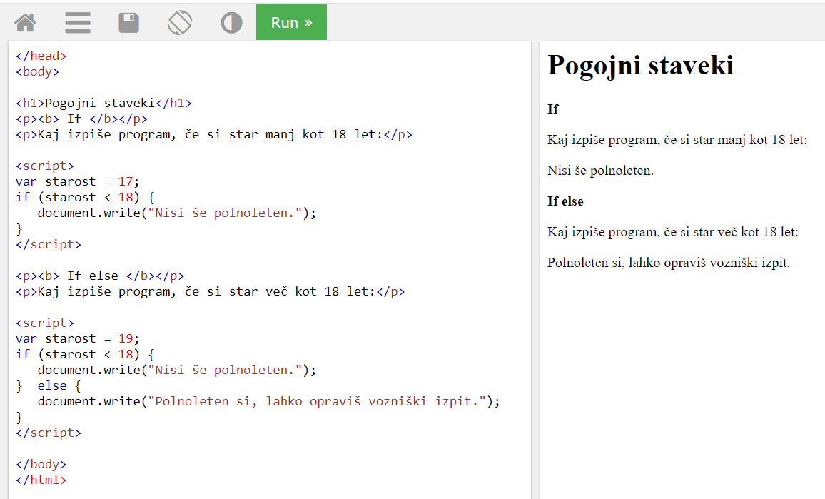

Zanke
Zanke omogočajo, da se del kode izvaja večkrat, vse dokler je pogojni stavek resničen. Najbolj preprosta je zanka while. Prepiši naslednji program, v katerem boš spoznal kako deluje.
V zanki se izpisuje spremenljivka stevec, vse dokler je ta manjša ali enaka kot 10.

Spremenljivka stevec se v zanki povečuje za 1, dokler ne doseže vrednosti 10.

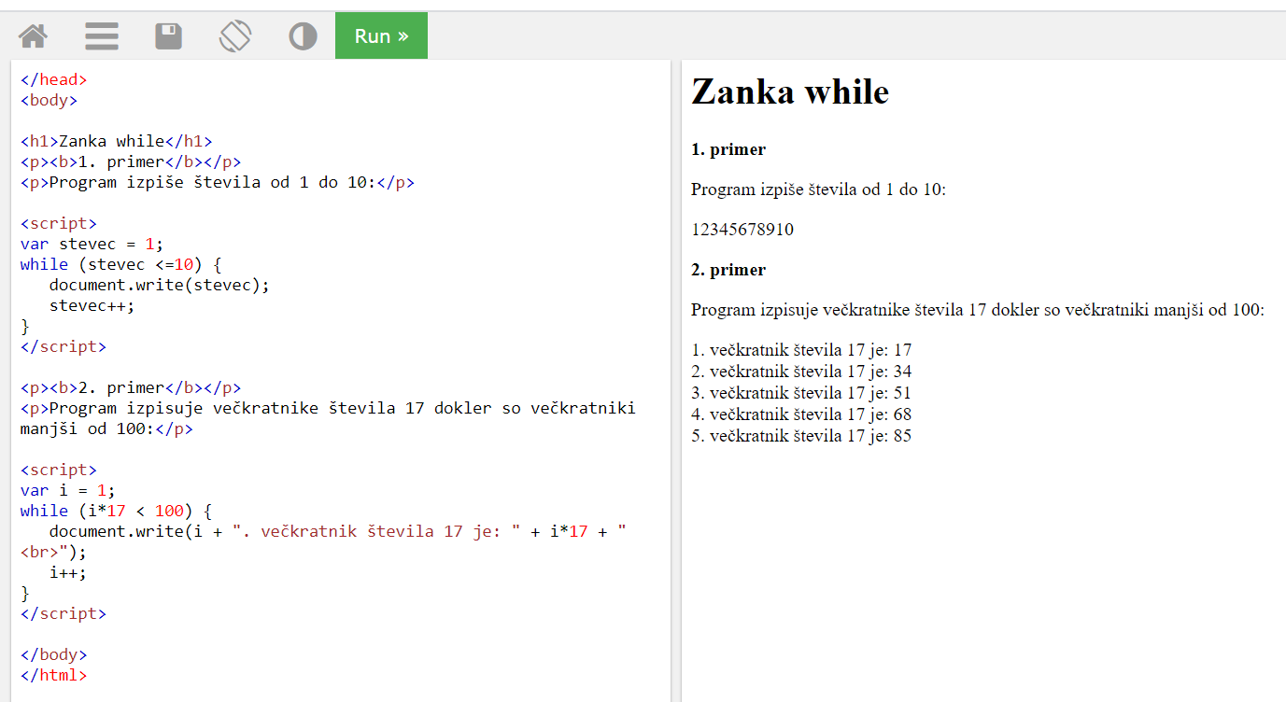
Poleg zanke while poznamo tudi zanko for. Več o zanki for si lahko pogledaš na naslednji spletni strani:
https://www.w3schools.com/js/js_loop_for.asp

Pojavna okna
JavaScript ima vgrajenih nekaj preprostih pogovornih oken, ki jih lahko uporabimo v svojih programih:
- opozorilno pogovorno okno
- potrditveno pogovorno okno
- vnosno pogovorno okno
Opozorilno pogovorno okno naredimo z ukazom alert.
Prepiši spodnji program. Ko program zaženeš, se pojavi interaktivno okno s pozdravom. Klikni V redu in okno se zapre.
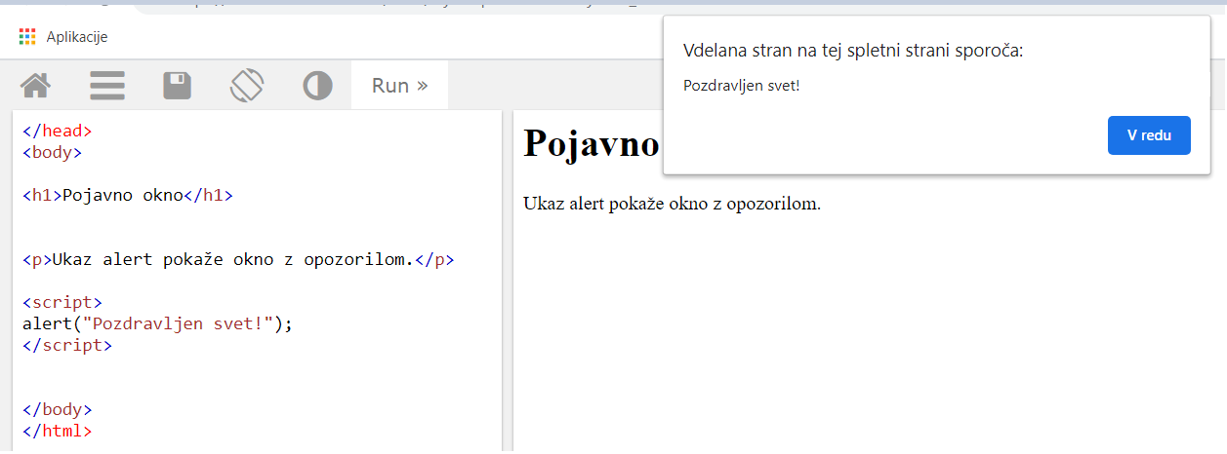
V JavaScriptu lahko prosiš uporabnika, da vnese določene podatke. To je mogoče storiti z vnosnim pogovornim oknom. Naredimo ga z ukazom prompt.
V spremenljivko ime se shrani to, kar napišeš v pogovorno okno.

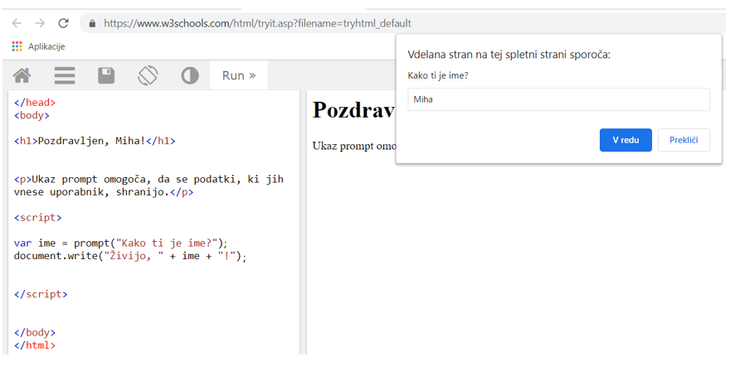

Če v pogovorno okno napišeš Miha, se v html dokumentu izpiše : Živijo, Miha!
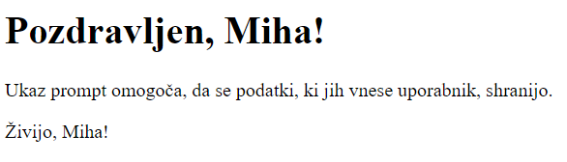

Potrditveno okno omogoča uporabniku, da odloča med dvema možnostma: V redu in Prekliči. Naredimo ga z ukazom confirm.

Če klikneš V redu, ima spremenljivka radimampetek vrednost True in izpiše se: Super, čaka te lep vikend!
V spremenljivko radimampetek se shrani vrednost True (resnično), če klikneš V redu in False (napačno), če klikneš Prekliči.

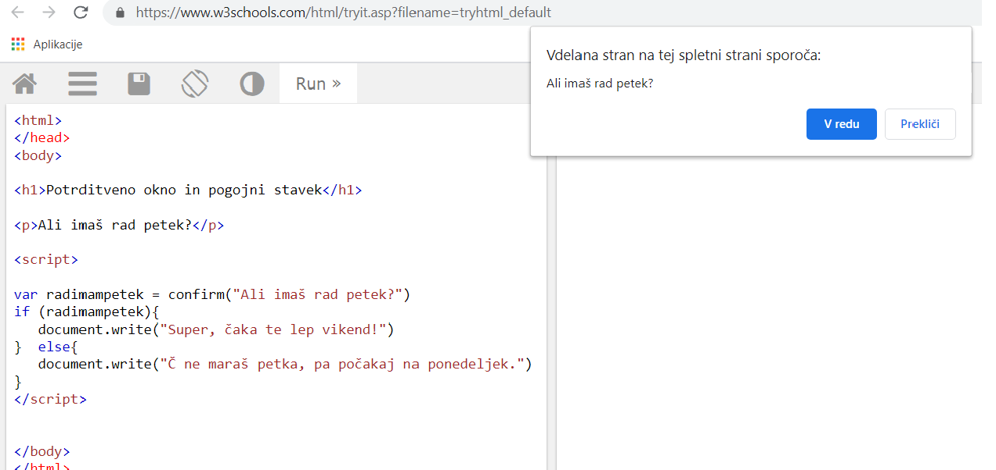

Naloge

Če sedaj združiš vse znanje, ki si ga osvojil o JavaScriptu, lahko samostojno rešiš še naslednje 3 naloge.

- Naloga: Program čevelj v meter
Uporabnik v vnosno pogovorno okno vnese čevlje, program pa izpiše metre.
En čevelj je 0,3048 m.
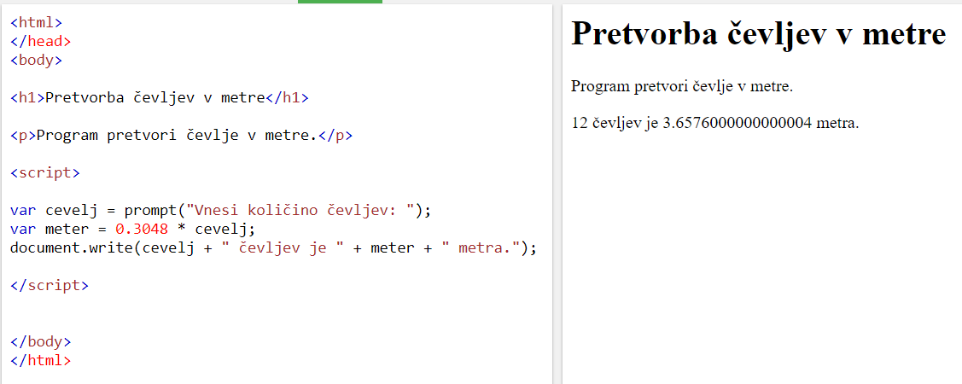

- Naloga: Večkratniki
Uporabnik v vnosno pogovorno okno vnese poljubno število. Program izpiše prvih 10 večkratnikov tega števila.
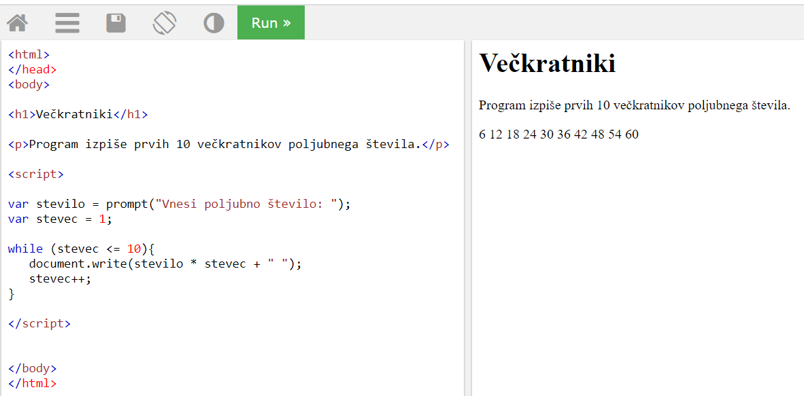

- Naloga: Večkratniki

Uporabnik v vnosno pogovorno okno vnese 2 podatka. Koliko denarja ima na razpolago in kakšna je cena posameznega izdelka. Program izračuna koliko izdelkov lahko kupiš z denarjem, ki ga imaš na razpolago.
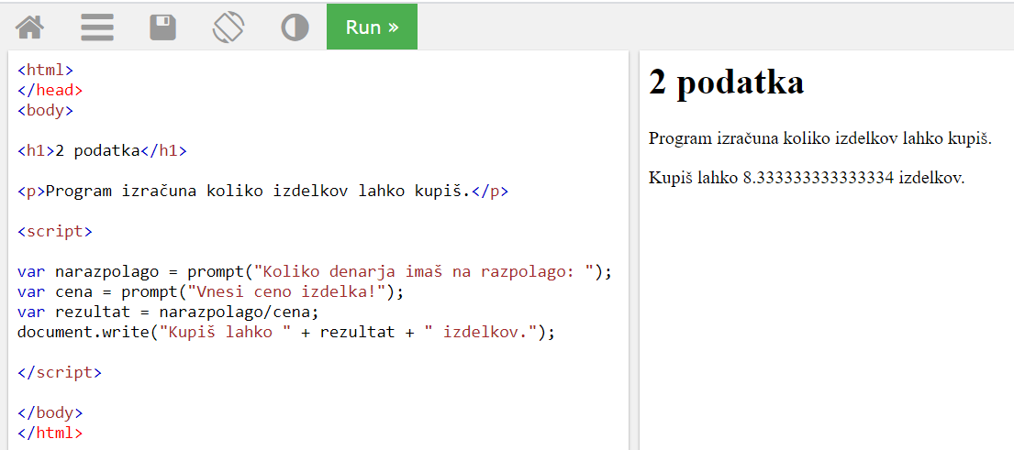

Če želimo, da je rezultat podan kot celo število, uporabimo ukaz Math.round:

Viri in literatura:
Knjiga:
Nick Morgan: JavaScript for kids
Spletni viri:
https://studentski.net/gradivo/umb_fer_mk2_pzm_sno_uvod_v_javascript_01
https://nsa-splet.si/js/uvod/js-uvod-01.php
https://www.w3schools.com/js/DEFAULT.asp
https://javascript.info/

